BÁO CÁO DỰ ÁN
PHÂN TÍCH & DỰ ĐOÁN Ý ĐỊNH ĐỔI VIỆC CỦA NHÂN VIÊN
(Employee Job Change Analytics)

Lĩnh vực: Phân tích dữ liệu & Học máy (Machine Learning)
Loại bài toán: Phân lớp nhị phân (Binary Classification)

Tên dự án | Employee Job Change Analytics
Người thực hiện | anhPaul2005
Người hướng dẫn (Mentor) | ...............................
Đơn vị | Thực tập Data Analyst
Ngày báo cáo | 21/06/2026
Phiên bản tài liệu | 1.0
Trạng thái | Hoàn thành

MỤC LỤC
1. Tóm tắt điều hành (Executive Summary)
2. Giới thiệu & Mục tiêu dự án
3. Mô tả dữ liệu
4. Phương pháp luận
5. Kết quả & Đánh giá mô hình
6. Dashboard trực quan (Power BI)
7. Insight nghiệp vụ & Khuyến nghị
8. Kết luận & Hướng phát triển
9. Phụ lục

1. Tóm tắt điều hành (Executive Summary)
Dự án xây dựng hệ thống học máy dự đoán khả năng một nhân viên/ứng viên có ý định chuyển việc, nhằm giúp bộ phận nhân sự chủ động giữ chân nhân tài và tối ưu chi phí tuyển dụng – đào tạo.
Các kết quả chính:
- Phân tích 19,158 hồ sơ nhân viên; tỷ lệ có ý định đổi việc khoảng 24.9% (dữ liệu mất cân bằng).
- Huấn luyện và so sánh 10 thuật toán học máy, áp dụng 5 kỹ thuật tối ưu và kiểm định chéo K-Fold (k=5).
- Mô hình tốt nhất: (3) XGBoost + Tuning, đạt trên tập kiểm tra độc lập (Test): ROC-AUC = 0.816, Recall = 0.787, F1 = 0.635, Accuracy = 0.775.
- Mô hình nhận diện đúng khoảng 79% số nhân viên thực sự có ý định đổi việc – phù hợp mục tiêu không bỏ sót nhóm rủi ro.
- Xây dựng dashboard Power BI tương tác giúp HR theo dõi và khoanh vùng nhóm rủi ro theo nhiều tiêu chí.

2. Giới thiệu & Mục tiêu dự án

2.1. Bối cảnh
Chi phí tuyển dụng và đào tạo một nhân sự là rất lớn. Nếu nhân sự nghỉ việc ngay sau khi được đào tạo, doanh nghiệp chịu thiệt hại kép. Việc dự đoán sớm nguy cơ rời đi giúp doanh nghiệp can thiệp kịp thời.

2.2. Mục tiêu
- Dự đoán xác suất đổi việc của từng cá nhân (bài toán phân lớp nhị phân).
- So sánh nhiều thuật toán để chọn mô hình hiệu quả nhất.
- Phát hiện các yếu tố ảnh hưởng mạnh tới quyết định đổi việc.
- Trực quan hóa kết quả bằng dashboard hỗ trợ ra quyết định.

2.3. Phạm vi
Dự án bao phủ toàn bộ quy trình: làm sạch dữ liệu → phân tích & trực quan hóa → mô hình hóa & tối ưu → đánh giá → dashboard & báo cáo.

3. Mô tả dữ liệu
Bộ dữ liệu gồm 19,158 bản ghi, 14 thuộc tính, mỗi bản ghi là một nhân viên/ứng viên. Biến mục tiêu target: 1 = có ý định đổi việc, 0 = không.
Chất lượng dữ liệu: một số thuộc tính thiếu nhiều (company_type ~32%, company_size ~31%, gender ~24%, major_discipline ~15%) và đã được xử lý ở bước tiền xử lý.
Thống kê mô tả các biến số:
Biến | Trung bình | Độ lệch chuẩn | Nhỏ nhất | Trung vị | Lớn nhất
city_development_index | 0.83 | 0.12 | 0.45 | 0.90 | 0.95
training_hours | 65.37 | 60.06 | 1.00 | 47.00 | 336.00
experience | 10.10 | 6.78 | 0.00 | 9.00 | 21.00
last_new_job | 2.00 | 1.68 | 0.00 | 1.00 | 5.00
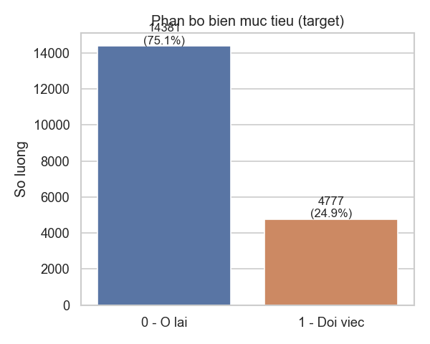
Hình 1. Phân bố biến mục tiêu (mất cân bằng ~75/25).
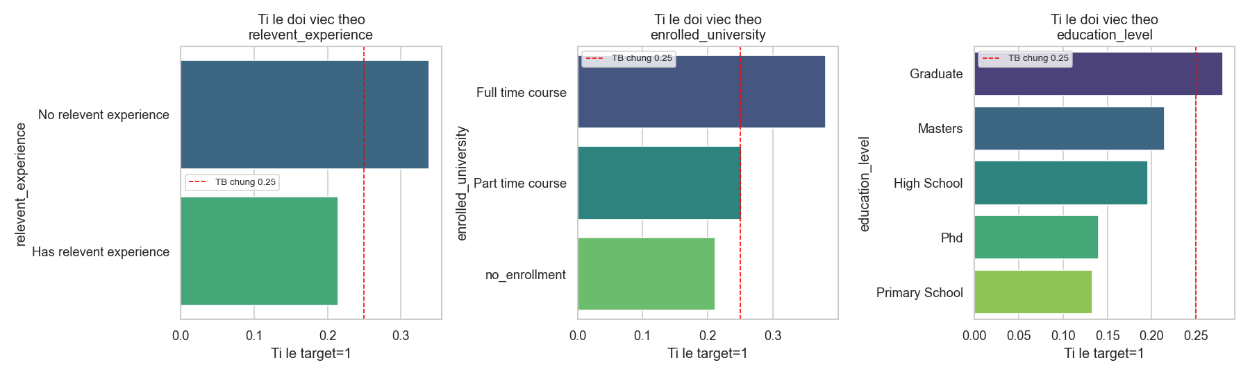
Hình 2. Tỷ lệ đổi việc theo một số nhóm đặc trưng.

4. Phương pháp luận

4.1. Tiền xử lý dữ liệu
- Làm sạch: sửa lỗi định dạng, chuyển biến chữ sang số, chuẩn hóa giá trị thiếu.
- Mã hóa: chuẩn hóa biến số, mã hóa thứ bậc (Ordinal) và One-Hot cho biến phân loại; toàn bộ gói trong Pipeline để tránh rò rỉ dữ liệu.
- Feature Engineering: tạo thêm các đặc trưng phái sinh.

4.2. Chia tập dữ liệu
Chia phân tầng (stratified) giữ tỷ lệ lớp: Train 11,494 (~60%), Validation 3,832 (~20%), Test 3,832 (~20%). Tập Test chỉ dùng một lần cuối để đánh giá khách quan.

4.3. Mô hình & kỹ thuật tối ưu
10 thuật toán: Logistic Regression, Decision Tree, KNN, Naive Bayes, SVM, Random Forest, Gradient Boosting, AdaBoost, XGBoost, LightGBM.
5 kỹ thuật tối ưu: Feature Engineering, Xử lý mất cân bằng (SMOTE & Class Weight), PCA, Hyperparameter Tuning, Ensemble Learning.

5. Kết quả & Đánh giá mô hình

5.1. So sánh các mô hình (tập Validation)
Mô hình | Accuracy | Precision | Recall | F1-score | Specificity | ROC-AUC
Logistic Regression | 0.749 | 0.498 | 0.720 | 0.589 | 0.759 | 0.767
Decision Tree | 0.739 | 0.484 | 0.701 | 0.573 | 0.752 | 0.755
KNN | 0.767 | 0.536 | 0.482 | 0.508 | 0.861 | 0.764
Naive Bayes | 0.585 | 0.348 | 0.762 | 0.478 | 0.527 | 0.697
SVM (RBF) | 0.745 | 0.492 | 0.742 | 0.592 | 0.745 | 0.773
Random Forest | 0.767 | 0.525 | 0.686 | 0.595 | 0.793 | 0.777
Gradient Boosting | 0.770 | 0.547 | 0.461 | 0.501 | 0.873 | 0.775
AdaBoost | 0.767 | 0.557 | 0.316 | 0.403 | 0.917 | 0.768
XGBoost | 0.759 | 0.512 | 0.709 | 0.595 | 0.776 | 0.771
LightGBM | 0.764 | 0.520 | 0.697 | 0.595 | 0.786 | 0.768
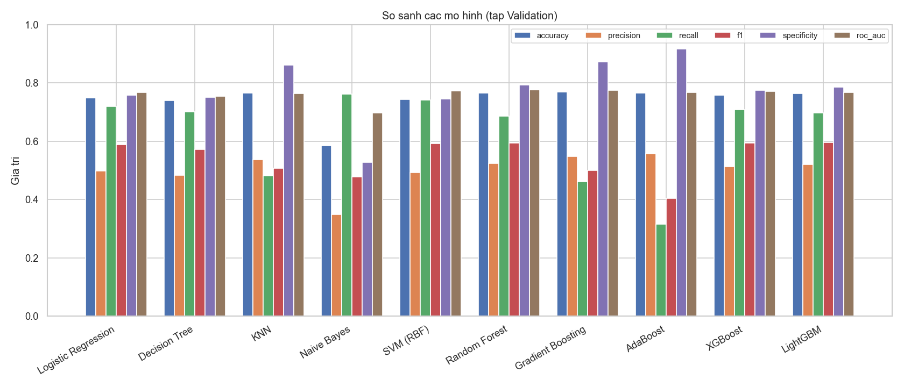
Hình 3. So sánh các chỉ số giữa 10 mô hình.
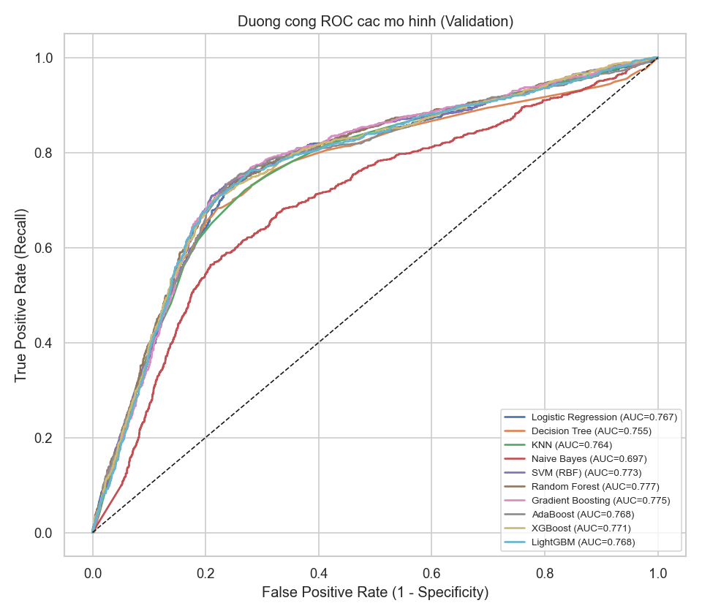
Hình 4. Đường cong ROC của các mô hình.

5.2. Kiểm định chéo K-Fold (k=5)
Báo cáo giá trị trung bình (Mean) và độ lệch chuẩn (Std) qua 5 lần chia:
Mô hình | Accuracy (TB±ĐLC) | F1 (TB±ĐLC) | ROC-AUC (TB±ĐLC)
Logistic Regression | 0.759 ± 0.008 | 0.603 ± 0.012 | 0.788 ± 0.010
Decision Tree | 0.756 ± 0.004 | 0.593 ± 0.008 | 0.769 ± 0.007
KNN | 0.781 ± 0.008 | 0.527 ± 0.011 | 0.781 ± 0.013
Naive Bayes | 0.575 ± 0.037 | 0.482 ± 0.015 | 0.716 ± 0.005
SVM (RBF) | 0.750 ± 0.008 | 0.597 ± 0.011 | 0.792 ± 0.012
Random Forest | 0.781 ± 0.008 | 0.614 ± 0.014 | 0.793 ± 0.015
Gradient Boosting | 0.783 ± 0.007 | 0.513 ± 0.010 | 0.793 ± 0.011
AdaBoost | 0.774 ± 0.006 | 0.392 ± 0.015 | 0.788 ± 0.010
XGBoost | 0.770 ± 0.010 | 0.608 ± 0.015 | 0.790 ± 0.012
LightGBM | 0.778 ± 0.008 | 0.614 ± 0.012 | 0.787 ± 0.011
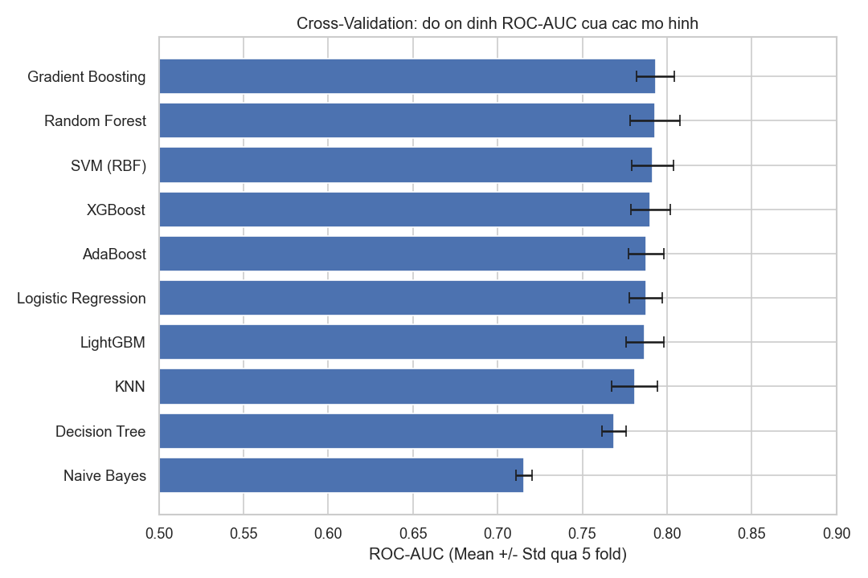
Hình 5. Độ ổn định ROC-AUC (Mean ± Std).

5.3. Kỹ thuật tối ưu hóa
Mô hình | Accuracy | Precision | Recall | F1-score | Specificity | ROC-AUC
Nen: XGBoost (FE + class weight) | 0.759 | 0.512 | 0.709 | 0.595 | 0.776 | 0.771
(1) SMOTE oversampling | 0.776 | 0.548 | 0.575 | 0.561 | 0.842 | 0.774
(2) PCA(95%) + Logistic | 0.728 | 0.470 | 0.713 | 0.567 | 0.733 | 0.762
(3) XGBoost + Tuning | 0.755 | 0.507 | 0.731 | 0.598 | 0.763 | 0.777
(4a) Stacking Ensemble | 0.775 | 0.552 | 0.516 | 0.533 | 0.861 | 0.776
(4b) Voting Ensemble | 0.764 | 0.520 | 0.705 | 0.599 | 0.784 | 0.776
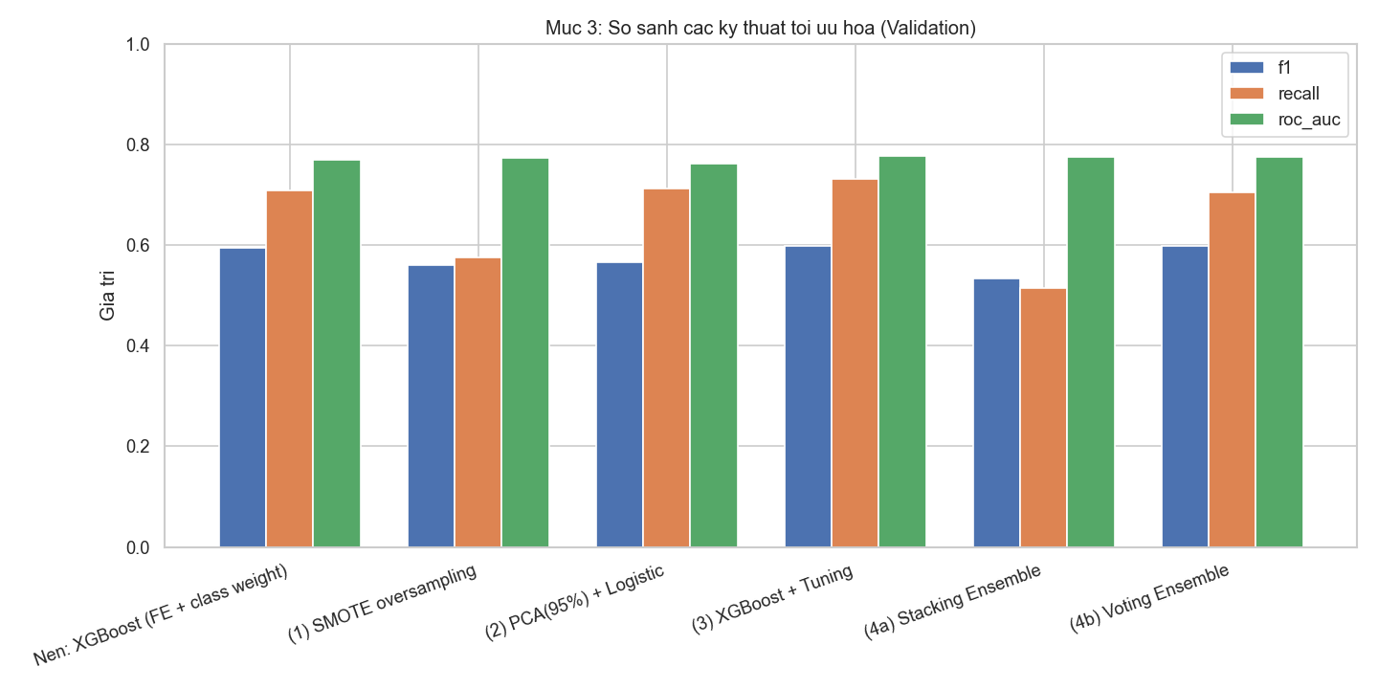
Hình 6. So sánh các kỹ thuật tối ưu hóa.

5.4. Mô hình cuối cùng (đánh giá trên tập Test)
Mô hình được chọn: (3) XGBoost + Tuning.
Chỉ số | Giá trị (Test)
Accuracy | 0.775
Precision | 0.533
Recall | 0.787
F1-score | 0.635
Specificity | 0.771
ROC-AUC | 0.816
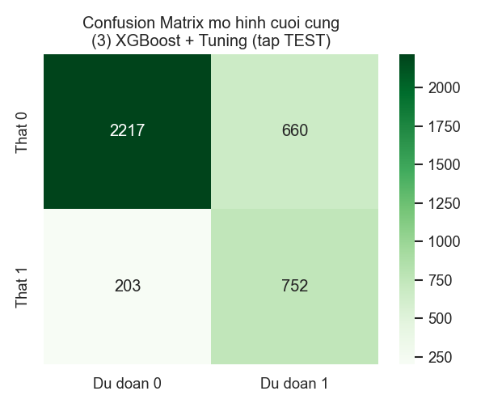
Hình 7. Ma trận nhầm lẫn của mô hình cuối cùng (tập Test).

6. Dashboard trực quan (Power BI)
Dashboard được xây dựng trên Power BI từ dữ liệu đã làm sạch & làm giàu (dataset/aug_train_cleaned.xlsx), giúp bộ phận nhân sự theo dõi tổng quan và khoanh vùng nhóm nhân viên có nguy cơ đổi việc cao.
Các thành phần chính của dashboard:
- 6 chỉ số tổng quan (KPI): Tổng số ứng viên, Tỷ lệ đổi việc, Số người đổi việc, Chỉ số đô thị TB, Kinh nghiệm TB, Giờ đào tạo TB.
- Bộ lọc (slicer): giới tính, trình độ, tình trạng học, chuyên ngành, loại công ty, kinh nghiệm liên quan.
- Biểu đồ: tỷ lệ đổi việc theo trình độ & kinh nghiệm; cơ cấu theo tình trạng học; số ứng viên theo nhóm kinh nghiệm; phân bổ ở lại/đổi việc theo loại công ty.

Hình ảnh Dashboard:
Hình 8. Dashboard tổng quan Employee Attrition Profiler (ảnh sẽ được cập nhật).
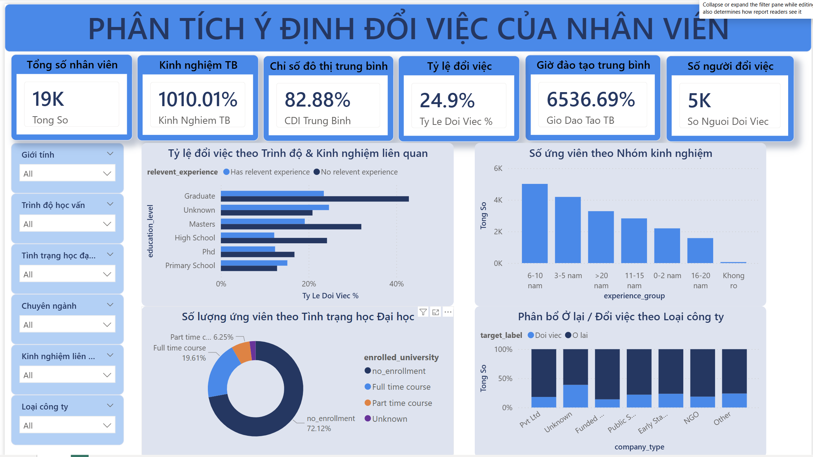

7. Insight nghiệp vụ & Khuyến nghị
Phát hiện chính từ phân tích dữ liệu:
- Chỉ số phát triển đô thị (CDI) là tín hiệu mạnh nhất: thành phố CDI thấp có tỷ lệ đổi việc cao hơn hẳn.
- Nhóm đang học toàn thời gian và nhóm chưa có kinh nghiệm liên quan có tỷ lệ đổi việc cao hơn mức trung bình.
Khuyến nghị:
- Ưu tiên chính sách giữ chân cho nhân sự ở khu vực CDI thấp.
- Dùng xác suất dự đoán của mô hình để xếp hạng rủi ro và can thiệp đúng nhóm, tối ưu chi phí giữ chân.
- Theo dõi định kỳ qua dashboard để phát hiện sớm biến động.

8. Kết luận & Hướng phát triển
Dự án đã hoàn thành đầy đủ các mục tiêu: phân tích dữ liệu, so sánh 10 mô hình, áp dụng 5 kỹ thuật tối ưu, kiểm định chéo và xây dựng dashboard. Mô hình (3) XGBoost + Tuning cho kết quả tốt và ổn định (ROC-AUC ≈ 0.816).
Hướng phát triển:
- Bổ sung dữ liệu (tuổi, lương, phòng ban, thâm niên) để tăng độ chính xác.
- Triển khai mô hình thành API/dịch vụ chấm điểm rủi ro thời gian thực.
- Tự động cập nhật dashboard theo dữ liệu mới định kỳ.

9. Phụ lục
Cấu trúc mã nguồn chính:
- ml/data_preprocessing.py — làm sạch, feature engineering, chia tập, xuất Excel.
- ml/eda.py — thống kê mô tả & trực quan hóa.
- ml/train_models.py — huấn luyện, tối ưu, kiểm định chéo, đánh giá.
- ml/generate_company_report.py — sinh báo cáo này.
- dashboard/HUONG_DAN_DASHBOARD.md — hướng dẫn dựng dashboard.
Lệnh chạy:
pip install -r requirements.txt → python ml/data_preprocessing.py → python ml/eda.py → python ml/train_models.py → python ml/generate_company_report.py

